PROFESSORA: Danielle Galvão

TURMA: Maternal I TURNO: Vespertino

PERÍODO: 17 à 21 de agosto

ATIVIDADE DESENVOLVIDA: Brincando com balões

OBJETIVO DAS ATIVIDADES: Deslocar-se seu corpo no espaço, orientando-se por noções como em frente, atrás, no alto, embaixo, dentro, fora etc., ao se envolver em brincadeiras e atividades de diferentes naturezas.
Explorar formas de deslocamento no espaço (pular, saltar, dançar), combinando movimentos e seguindo orientações.

DESENVOLVIMENTO DA ATIVIDADE: Para a realização desta atividade serão necessários balões, que estarão disponíveis para a retirada na creche. Enviarei no grupo os dias em que o material poderá ser retirado.
A primeira brincadeira será, não deixe o balão cair. Onde a criança deverá jogar o balão e não deixá-lo cair no chão, para início deverá ser apenas um balão e utilizando as duas mãos, depois uma mão deverá ser posta para trás e para finalizar deverá ser utilizado as duas mãos e dois balões.
A segunda brincadeira será, jogo do pinguim. A brincadeira prosseguirá da seguinte forma, coloquem uma fita ou uma cordinha no chão traçando assim um caminho, este caminho deverá ser percorrido com o balão entre as pernas da criança.
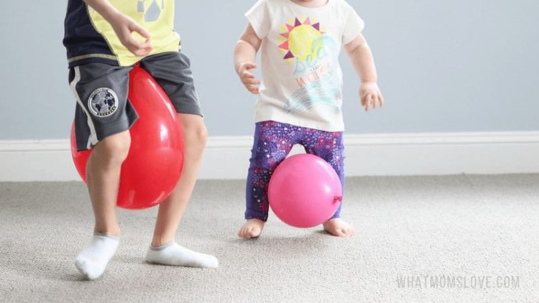
A terceira brincadeira, será para a criança soprar o balão, para esta brincadeira também deverá ser utilizado um caminho, onde a criança deverá soprar o balão de uma ponta a outra.
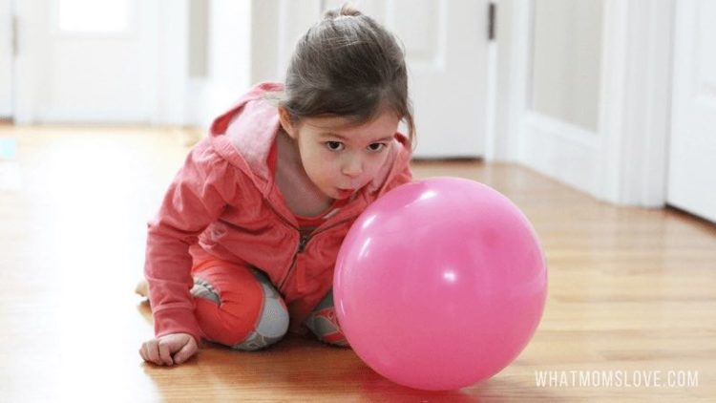

ORIENTAÇÃO AOS PAIS: Ao realizar a atividade observe se seu filho apresenta interesse em realiza-la e também se apresenta facilidade ou dificuldade em desenvolver a mesma.
SENHORES PAIS AGUARDO PELAS FOTOS OU VÍDEOS DE SEUS FILHOS REALIZANDO A ATIVIDADE, POIS É MUITO IMPORTANTE PARA O DESENVOLVIMENTO DE SEUS PEQUENOS.
OBRIGADA PELA COMPREENSÃO E COLABORAÇÃO UMA ÓTIMA SEMANA A TODOS.

